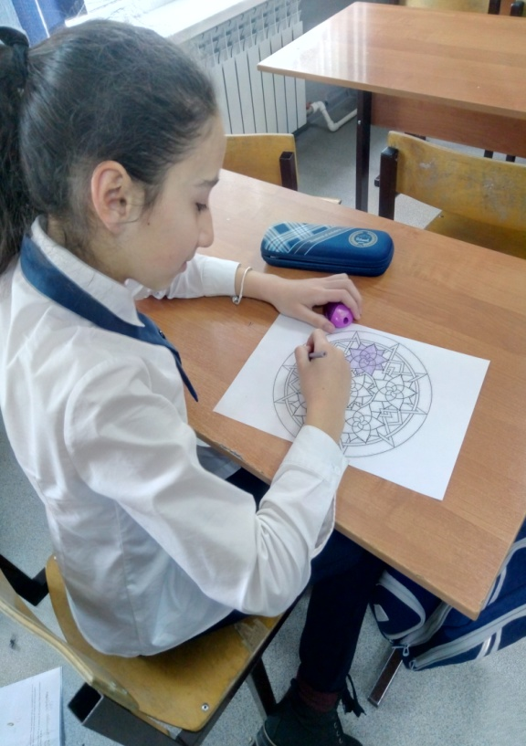
Мандалотерапия –

арт-методика

для детей и взрослых
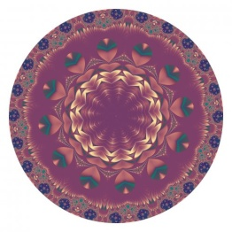
Что такое мандалотерапия и чем она полезна?

По сведениям источников, появились мандалы в Индии, и произошло это очень давно – несколько тысяч лет назад. Они активно применялись как сакральный инструмент для медитаций в индуистской и буддистской традициях. В психотерапии мандалы начали использоваться Карлом Густавом Юнгом как метод изучения бессознательного. В наше время мандалы
тоже не теряют своей актуальности и часто применяются в работе с взрослыми и малышами. В чем же секрет мандалы?

Секретный смысл мандалы
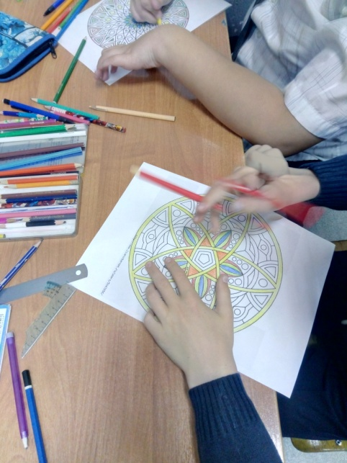
В переводе с санскрита слово «мандала» переводится как «диск, круг». Круг замкнут, у него нет ни начала, ни конца. И этот круг символизирует собой образ единой Вселенной.
В мире существует огромное множество видов мандал. Их можно создавать различными способами, например, раскрашивать готовые картинки, рисовать красками или карандашами на бумаге, лепить из пластилина, создавать насыпные мандалы из цветов, природных материалов, цветного песка, плести мандалы из ниток и т.д.
В психологии мандала олицетворяет собой символическое изображение внутреннего мира, мыслей, чувств человека. Все это находится в безопасной форме круга. К.Г. Юнг говорил, что мандала – это универсальный психический образ, символизирующий самость – глубинную сущность души человека.

Где применима мандалотерапия
- Работе с депрессивными состояниями;
- Работе с нарушенной самооценкой;
- Коррекции внутреннего дисбаланса;
- Проработке страхов;
- Возвращении красок жизни, борьбе с пессимизмом;
- Коррекции агрессии, раздражительности.
Мандалотерапия работает как в индивидуальном консультировании, так и в детско-родительских отношениях, в семейной терапии.
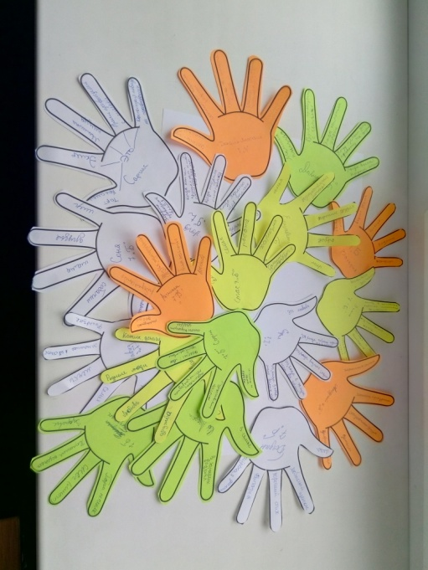
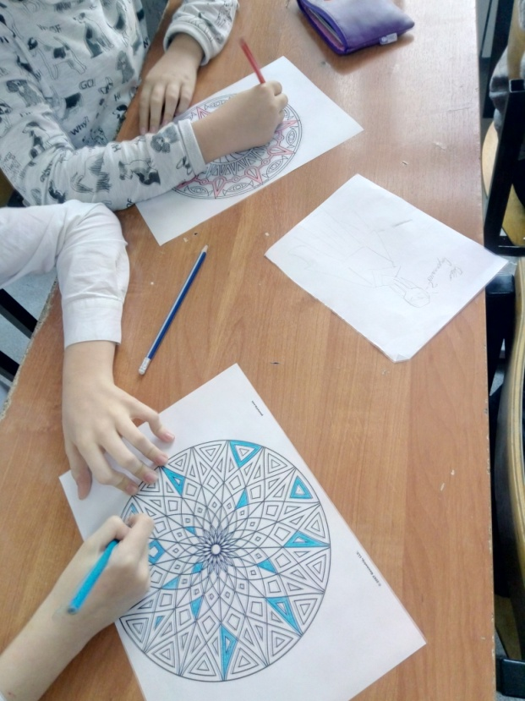
Процесс создания мандал помогает развивать воображение, творческие способности, мелкую моторику рук. Создание песочных мандал хорошо влияет на гиперактивных деток, улучшает концентрацию внимания, понижает общий уровень тревожности.

